DISCIPLINA DE UPX2 - USINA DE PROJETOS EXPERIMENTAIS II

Sorocaba/SP
2026
CENTRO UNIVERSITÁRIO FACENS
CURSO SUPERIOR TECNÓLOGO EM ANÁLISE E DESENVOLVIMENTO DE SISTEMAS

ECOPONTOS – INCENTIVO À SUSTENTABILIDADE

Segunda parte documentação do projeto apresentado ao Centro Universitário Facens, como exigência parcial para a composição de nota na Atividade AF da disciplina de UPX2 - Usina de Projetos Experimentais II, do Professor Orientador Brenda Medina de Oliveira.

Sorocaba/SP
2026
Sumário
1. Informações do Projeto 3
2. Introdução 4
3. Objetivos 4
3.1 Objetivo Geral 4
3.2 Objetivos Específicos 4
4. Justificativa 4
5. Cronograma 4
6. Metodologia 5
7. Descrição das Funções no Projeto 5
8. Desenvolvimento do Projeto 7
9. Resultados Esperados 7
10. Persona 8
11. Canvas de Proposta de Valor 8
12. Lean Canvas 8
13. Estudo de Mercado (TAM, SAM, SOM) 8
14. Conclusão 8
15. Estudos Futuros 8
16. Referências Bibliográficas 9

Informações do Projeto
- Título do Projeto: EcoPontos — Incentivo à Sustentabilidade
- Orientador: Brenda Medina de Oliveira
- Líder do Grupo: Caio Barreto Oliveira Do Nascimento
- Curso: Análise e Desenvolvimento de Sistemas
- Semestre: 2º Semestre

Introdução
O desenvolvimento sustentável busca promover hábitos que reduzam os impactos ambientais e contribuam para a preservação dos recursos naturais. Nesse contexto, o EcoPontos propõe uma plataforma que incentiva práticas sustentáveis, como reciclagem, economia de água e uso de bicicleta.
Por meio de um sistema de pontos, os usuários poderão ser recompensados por suas ações com benefícios reais, como descontos, créditos e, futuramente, possíveis incentivos municipais, como abatimentos no IPTU. Dessa forma, o projeto busca tornar a sustentabilidade mais atrativa e incentivar mudanças de hábitos no dia a dia.

Objetivos
Desenvolver uma plataforma que incentive práticas sustentáveis por meio de um sistema de pontos e recompensas, incentivando a adoção de hábitos sustentáveis no dia a dia, permitindo o registro de ações sustentáveis e a atribuição de pontos aos usuários, além de possibilitar a troca dos pontos acumulados por benefícios e recompensas reais.

Objetivo Geral
Desenvolver uma plataforma que incentive práticas sustentáveis por meio de um sistema de pontos e recompensas, promovendo a adoção de hábitos sustentáveis no dia a dia.

Objetivos Específicos
1. Incentivar os usuários a adotarem hábitos sustentáveis no cotidiano.
2. Permitir o registro de ações sustentáveis e a atribuição de pontos aos usuários.
3. Possibilitar a troca dos pontos acumulados por benefícios e recompensas reais.

4. Justificativa
O projeto é relevante por incentivar práticas sustentáveis e a conscientização ambiental por meio da tecnologia. Academicamente, permite aplicar conhecimentos de desenvolvimento de sistemas para solucionar um problema social e ambiental. Na prática, a plataforma poderá estimular hábitos sustentáveis através de pontos e recompensas, gerando benefícios para os usuários e para a sociedade.

5. Cronograma
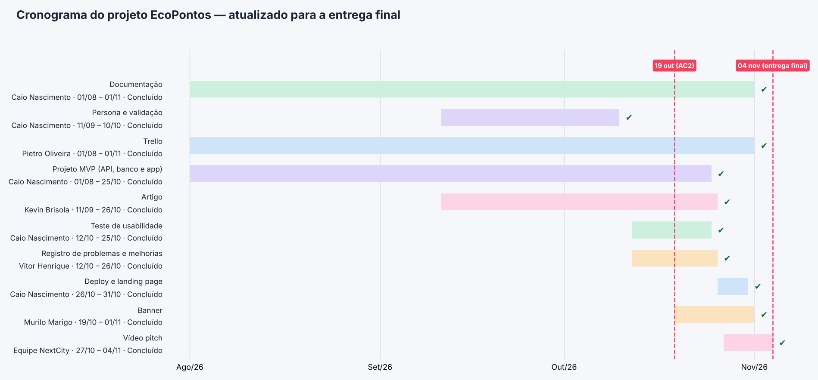
Figura 1: Cronograma das atividades do projeto, atualizado para a entrega final

Metodologia
O projeto está sendo desenvolvido utilizando Java com o framework Spring Boot para a implementação do backend, e MySQL como banco de dados relacional. A aplicação segue uma arquitetura em camadas (model, repository, service, controller), na qual os controllers expõem endpoints REST, os services concentram as regras de negócio e os repositories acessam o banco de dados por meio do Spring Data JPA.
No banco de dados estão armazenados os dados dos usuários (incluindo senha criptografada e saldo de pontos), as ações sustentáveis disponíveis e sua pontuação, os registros de ações realizadas, as recompensas disponíveis e seu estoque, os resgates efetuados e um extrato completo de todas as movimentações de pontos (entradas e saídas). Essas tabelas são relacionadas entre si, de modo que cada ação registrada ou recompensa resgatada gera automaticamente o lançamento correspondente no extrato do usuário. Também são armazenados o perfil de cada usuário (usuário, parceiro ou administrador), o código e a situação de cada voucher e a situação da comprovação de cada ação (pendente, aprovada ou rejeitada).
O fluxo principal de funcionalidades já implementado e testado segue o caminho: cadastro → login → registro de ação → pontuação → histórico → resgate de recompensa → ranking. O usuário se cadastra e realiza login, recebendo um token de autenticação (JWT) que protege as rotas privadas da aplicação. Ao registrar uma ação sustentável, o backend valida se a ação existe e está ativa e aplica um limite diário (cada ação pode ser registrada uma vez por dia por usuário). Nas ações que exigem comprovação, o usuário envia uma foto e o registro fica pendente; os pontos só são creditados depois que um administrador aprova a foto, e a pontuação é sempre calculada no servidor, nunca informada pelo frontend, evitando fraudes. Ao resgatar uma recompensa, o sistema gera um voucher com código único, que a loja parceira valida e marca como usado. O usuário pode consultar seu histórico de ações, resgates e pontos, além de visualizar sua posição no ranking geral, que considera os pontos acumulados: gastar pontos em recompensas não faz o usuário perder posição.
O GitHub está sendo utilizado para o controle de versão e compartilhamento do código entre os integrantes da equipe, e o Trello para organizar e acompanhar as tarefas e etapas do projeto. Os testes das funcionalidades já implementadas (cadastro, login, registro de ações, atribuição de pontos, resgate de recompensas, ranking e histórico) foram realizados manualmente por meio da ferramenta Postman, validando as respostas da API e conferindo a persistência correta dos dados diretamente no banco de dados MySQL. As funcionalidades mais recentes (limite diário, vouchers e aprovação de comprovações) foram validadas em teste de usabilidade com 15 usuários (seção 10.2).

7. Descrição das Funções no Projeto
Nome do Integrante | RA | Funções Acumuladas
murilo marigo | RA263615 | Gestor do Projeto, Engenheiro de Software
Caio nascimento | RA264098 | Especialista em Redes, Analista de Banco de Dados
pietro oliveira | RA264121 | Scrum Master, Product Owner (PO)
kevin brisola | RA264458 | Analista de Requisitos, Analista de Viabilidade
Caio nascimento | RA264098 | Desenvolvedor Front-end, Desenvolvedor Back-end
Vitor henrique | RA264861 | Engenheiro de Testes, Especialista em Instalação e Deploy, Analista de Suporte e Manutenção, Consultor de Usabilidade
Tabela 1: Funções dos integrantes do grupo.
Função 1: Gestor do Projeto, Engenheiro de Software
- Descrição da Função: Como Gestor do Projeto e Engenheiro de Software, sou responsável por organizar e acompanhar o desenvolvimento do projeto EcoPontos, auxiliando na definição das atividades, no planejamento das etapas e no cumprimento do cronograma. Também sou responsável por contribuir na definição da estrutura do sistema, dos requisitos, das tecnologias que serão utilizadas e da organização do desenvolvimento da plataforma.
- Atividades Realizadas: Até o momento, atuei na organização do cronograma do projeto e na distribuição das atividades da equipe. Além disso, elaborei o Banner do projeto, que apresenta o EcoPontos, seus objetivos, funcionalidades e resultados.
Função 2: Especialista em Redes, Analista de Banco de Dados
- Descrição da Função: Como Especialista em Redes e Analista de Banco de Dados, sou responsável por auxiliar no planejamento da comunicação e integração entre as partes do sistema, além de organizar a estrutura do banco de dados. Isso inclui definir como serão armazenadas informações sobre usuários, ações sustentáveis, pontos, recompensas e resgates, garantindo uma estrutura organizada e segura.
- Atividades Realizadas: Até o momento, defini e implementei a estrutura do banco de dados do EcoPontos por meio de scripts SQL, criando as tabelas de usuários, ações sustentáveis, registros de ações, recompensas, resgates e movimentações de pontos, com seus devidos relacionamentos (chaves estrangeiras) e regras de integridade. Também configurei a comunicação entre a aplicação Java (Spring Boot) e o banco de dados MySQL, e realizei os testes de validação da persistência dos dados, confirmando que as informações são corretamente armazenadas e atualizadas a cada ação realizada pelos usuários. Posteriormente, ampliei o banco com o perfil de cada usuário, o código e a situação dos vouchers e a situação das comprovações enviadas por foto.
Função 3: Scrum Master, Product Owner (PO)
- Descrição da Função: Como Scrum Master e Product Owner (PO), sou responsável por auxiliar na organização e no acompanhamento do desenvolvimento do projeto EcoPontos, garantindo que a equipe esteja alinhada com os objetivos definidos. Também participo da definição e priorização das funcionalidades do sistema, organizando as tarefas e acompanhando o andamento das atividades para que o projeto evolua de forma organizada e de acordo com suas necessidades.
- Atividades Realizadas: Até o momento, montei os quadros do Trello do projeto, organizando as tarefas e etapas do desenvolvimento do EcoPontos para o acompanhamento do cronograma pela equipe.
Função 4: Analista de Requisitos, Analista de Viabilidade
- Descrição da Função: Como Analista de Requisitos e Analista de Viabilidade, sou responsável por identificar, organizar e analisar as necessidades do projeto EcoPontos, contribuindo para a definição das funcionalidades que o sistema deverá possuir. Também avalio a viabilidade da solução proposta, considerando aspectos técnicos, funcionais e os recursos disponíveis para o desenvolvimento do projeto.
- Atividades Realizadas: Até o momento, atuei no levantamento e na organização dos requisitos do EcoPontos, identificando as principais funcionalidades da plataforma, e na análise da viabilidade do projeto. Além disso, redigi o Artigo do projeto.
Função 5: Desenvolvedor Front-end, Desenvolvedor Back-end
- Descrição da Função: Como Desenvolvedor Front-end e Desenvolvedor Back-end, sou responsável por auxiliar no desenvolvimento da aplicação EcoPontos, trabalhando tanto na parte visual e de interação com o usuário quanto na estrutura interna do sistema. No Front-end, contribuo para a criação das interfaces e funcionalidades que serão utilizadas pelos usuários. No Back-end, auxilio na implementação da lógica do sistema, integração com o banco de dados e comunicação entre as diferentes partes da aplicação.
- Atividades Realizadas: Até o momento, desenvolvi a landing page do EcoPontos (HTML, CSS e JavaScript), apresentando o projeto, suas funcionalidades e seu sistema de gamificação. No Back-end, implementei a API REST da aplicação em Java com Spring Boot, incluindo o cadastro e login de usuários com autenticação via token (JWT) e senha criptografada, o registro de ações sustentáveis com limite diário e comprovação por foto aprovada por administrador (que libera a atribuição dos pontos), o sistema de resgate de recompensas com verificação de saldo e estoque e geração de vouchers com código único, validados pela loja parceira, o ranking de usuários por pontos acumulados e o histórico de ações, resgates e movimentações de pontos — as funcionalidades básicas já testadas e validadas e as mais recentes validadas em teste de usabilidade com 15 usuários. Também desenvolvi a interface do aplicativo (login, início, ações, recompensas, vouchers, ranking e histórico) em HTML, CSS e JavaScript, integrada à API. Também elaborei e apliquei o questionário de validação da persona e o teste de usabilidade com 15 pessoas, registrei os resultados, publiquei o aplicativo online (Render e banco MySQL na nuvem) e a landing page (GitHub Pages), organizei o repositório no GitHub e coordenei a atualização da documentação, do banner e do artigo.
Função 6: Engenheiro de Testes, Especialista em Instalação e Deploy, Analista de Suporte e Manutenção, Consultor de Usabilidade
- Descrição da Função: Como Engenheiro de Testes, Especialista em Instalação e Deploy, Analista de Suporte e Manutenção e Consultor de Usabilidade, sou responsável por auxiliar na verificação da qualidade e do funcionamento do EcoPontos durante seu desenvolvimento. Também participo do planejamento dos processos de instalação e disponibilização do sistema, além de analisar a facilidade de uso da plataforma e identificar possíveis melhorias na experiência dos usuários. Após a implementação, essas atividades também envolvem a identificação e correção de problemas e a manutenção do sistema.
- Atividades Realizadas: Até o momento, entrei no projeto na etapa final e realizei o registro dos problemas encontrados durante os testes do EcoPontos e das melhorias sugeridas pelos usuários, que servem de base para a evolução do sistema.

8. Desenvolvimento do Projeto
O EcoPontos tem como principal objetivo incentivar práticas sustentáveis por meio de um sistema de registro de ações e atribuição de pontos. A arquitetura e as ferramentas utilizadas estão descritas na Metodologia; nesta seção são apresentadas as funcionalidades entregues.
Até o momento, já foram implementadas e testadas as seguintes funcionalidades: cadastro e autenticação de usuários (com senha criptografada e token de acesso JWT), registro de ações sustentáveis com limite diário e comprovação por foto, com pontos creditados somente após a aprovação de um administrador (validada pelo servidor), consulta e resgate de recompensas (com verificação de pontos suficientes e controle de estoque), com geração de vouchers de código único validados pela loja parceira, ranking de usuários por pontos acumulados, com níveis de gamificação, e histórico completo de ações, resgates e movimentações de pontos do usuário. A interface completa do usuário (login, início, ações, recompensas, vouchers, ranking e histórico) também já foi construída, e as telas do aplicativo são apresentadas nas Figuras 2 a 6.
As telas abaixo foram capturadas do aplicativo EcoPontos em funcionamento, usando dados de demonstração, e mostram cada funcionalidade entregue.
Login e criação de conta. A primeira tela do aplicativo permite entrar com e-mail e senha ou criar uma conta nova na aba “Criar conta”. A senha é armazenada criptografada (BCrypt) e, após o login, o servidor devolve um token JWT, que o aplicativo envia em todas as chamadas seguintes. Quando o token vence ou é inválido, o usuário volta automaticamente para o login.
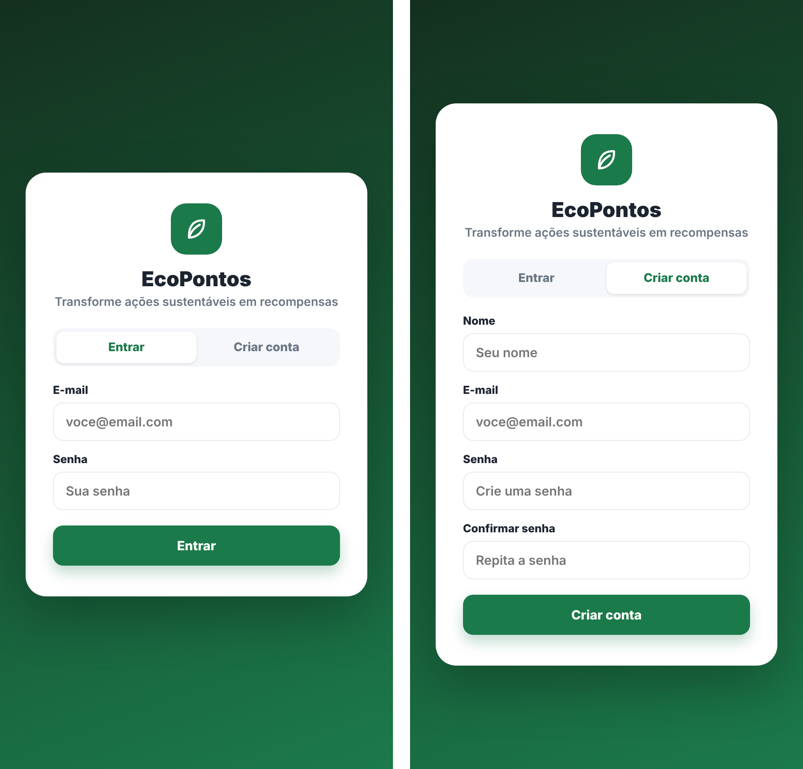
Figura 2: Telas de login e de criação de conta do EcoPontos.
Início e ações sustentáveis. A tela inicial mostra o saldo de pontos, o nível de gamificação do usuário, um cartão com uma dica sustentável (que muda a cada dia e pode ser trocada pelo botão “Outra dica”), o resumo de ações feitas, resgates e posição no ranking e as últimas ações registradas. Na tela de ações, o usuário vê as cinco ações disponíveis (reciclagem, economia de água, mobilidade, energia e plantio de árvore), com a pontuação de cada uma, e toca em “Registrar” para ganhar os pontos. Cada ação só pode ser registrada uma vez por dia: depois disso o botão muda para “Feita hoje ✓”. As ações marcadas com “exige foto” abrem a câmera ou a galeria para o envio da comprovação.
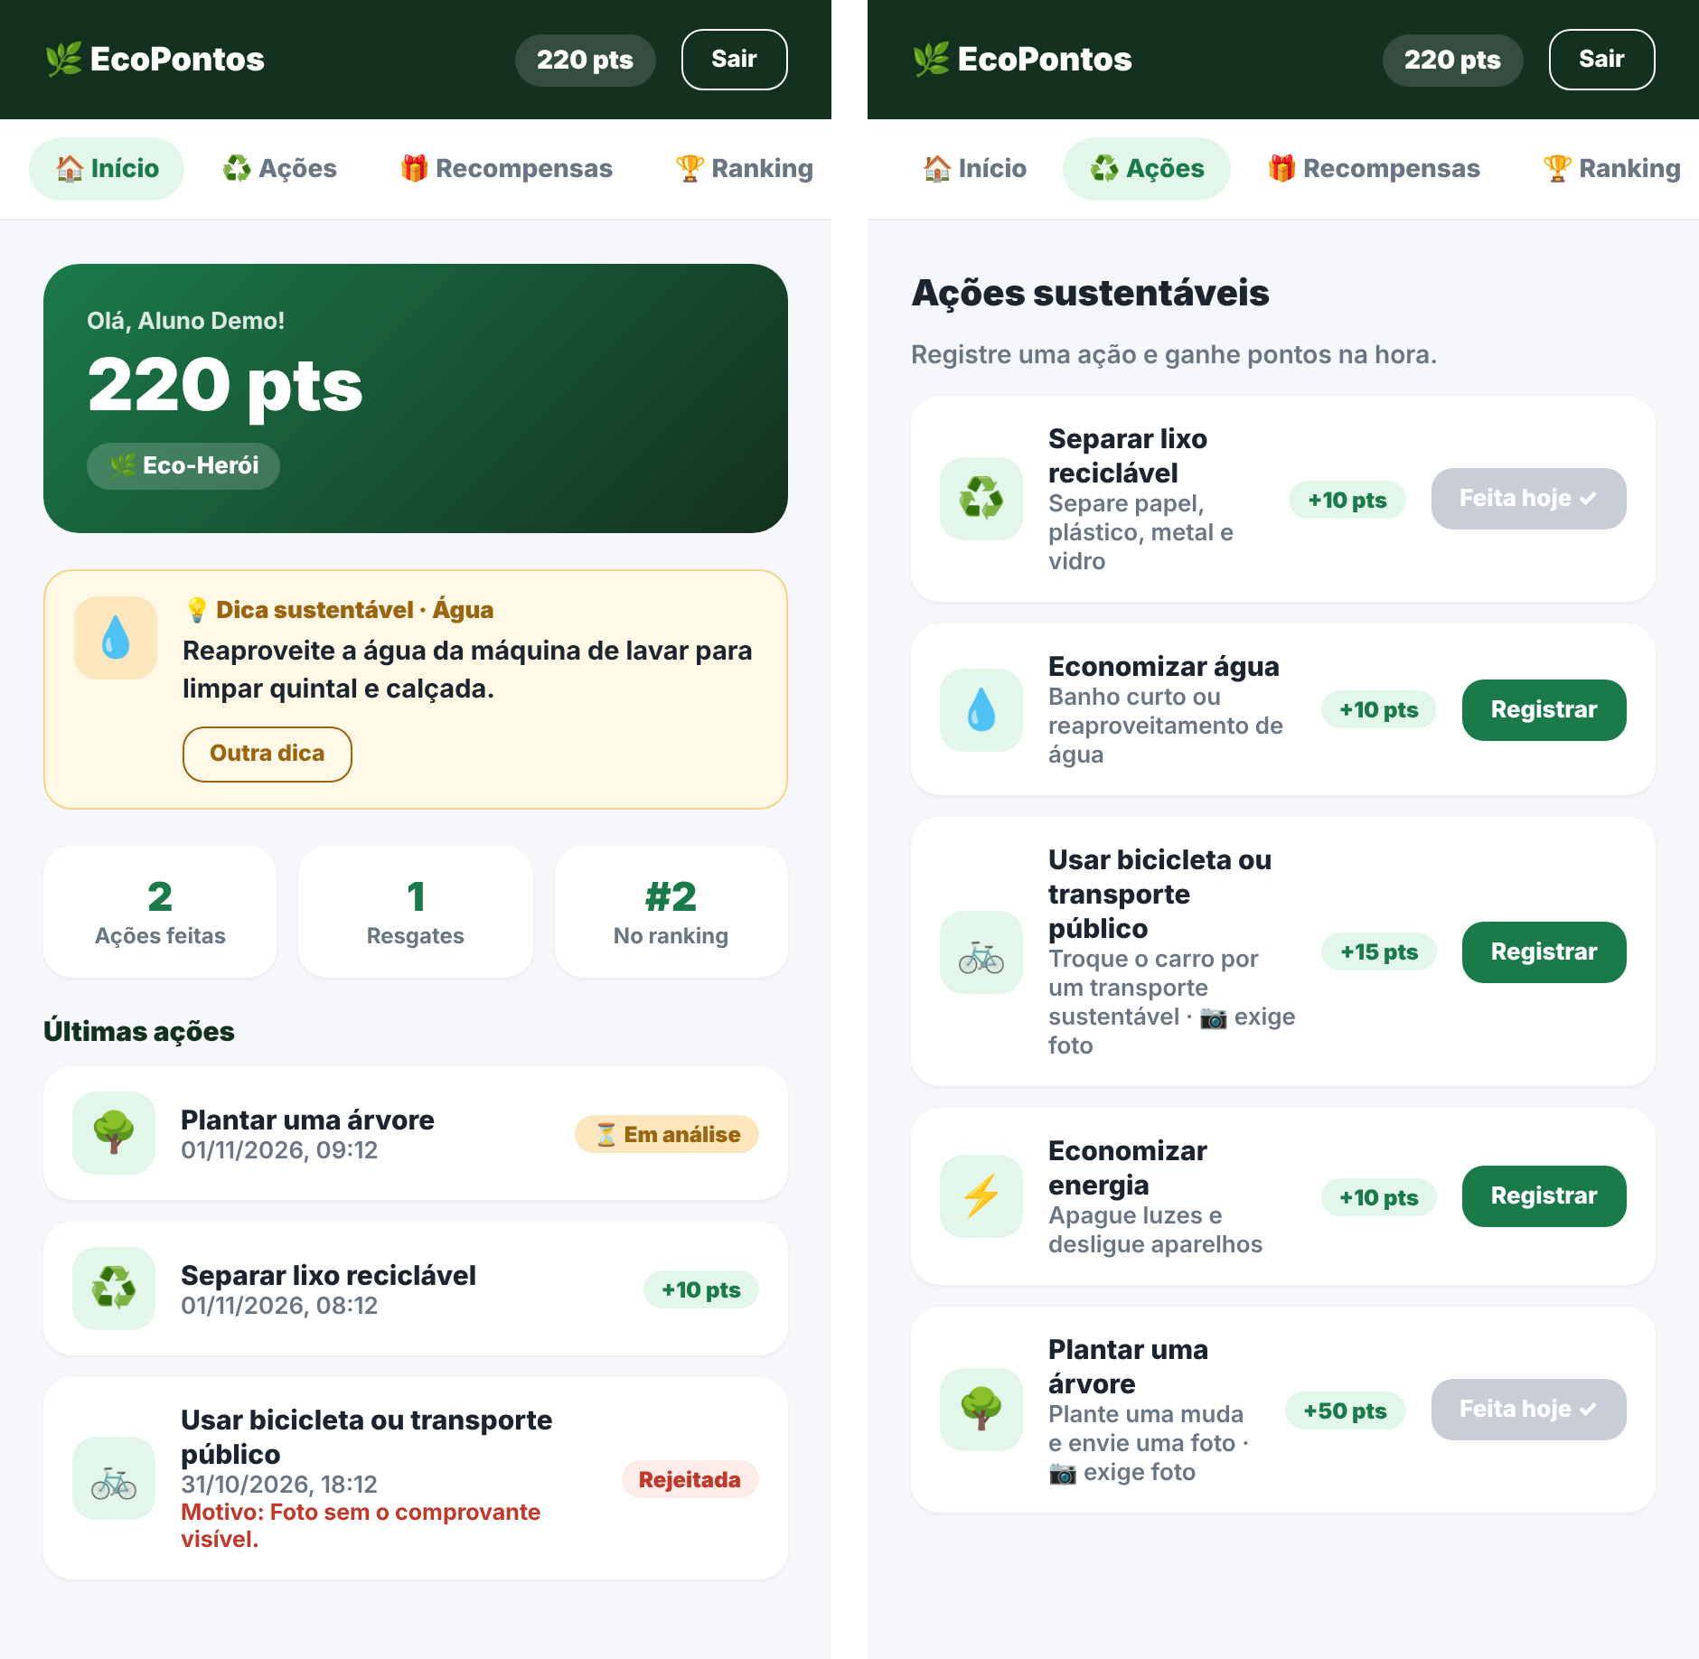
Figura 3: Tela inicial (pontos, nível, dica sustentável e últimas ações) e tela de ações sustentáveis.
Recompensas e vouchers. A tela de recompensas lista o catálogo com o custo em pontos e o estoque de cada item, e o botão “Resgatar” só fica ativo quando o usuário tem pontos suficientes e há estoque. Ao resgatar, o sistema desconta os pontos, reduz o estoque e gera um voucher com código único (formato ECO-XXXX-XXXX). A tela “Meus vouchers” mostra o código, o nome da recompensa, a data do resgate e a situação (Ativo ou Usado), com um botão para copiar o código, que o usuário apresenta na loja parceira.
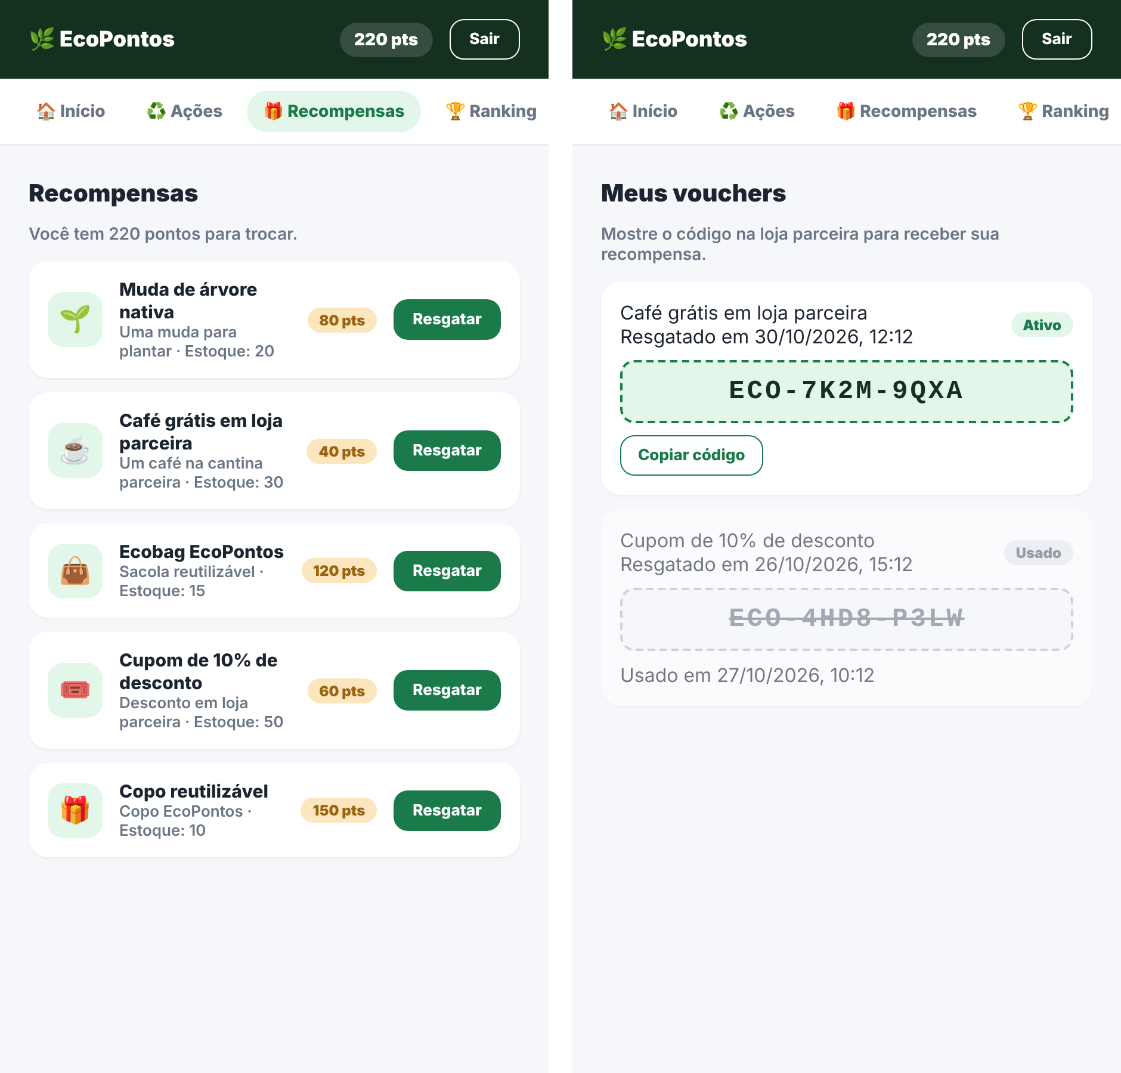
Figura 4: Catálogo de recompensas e vouchers do usuário.
Ranking e histórico. O ranking ordena os usuários pelos pontos acumulados e destaca a posição de quem está logado; como o critério é o total acumulado, gastar pontos em recompensas não faz o usuário perder posição. Cada usuário tem um nível (por exemplo, Iniciante, Colaborador, Eco-Herói e Guardião). O histórico reúne as ações registradas, com a situação de cada uma (aprovada, em análise ou rejeitada, com o motivo informado pelo administrador), os resgates feitos e o extrato de todas as movimentações de pontos.
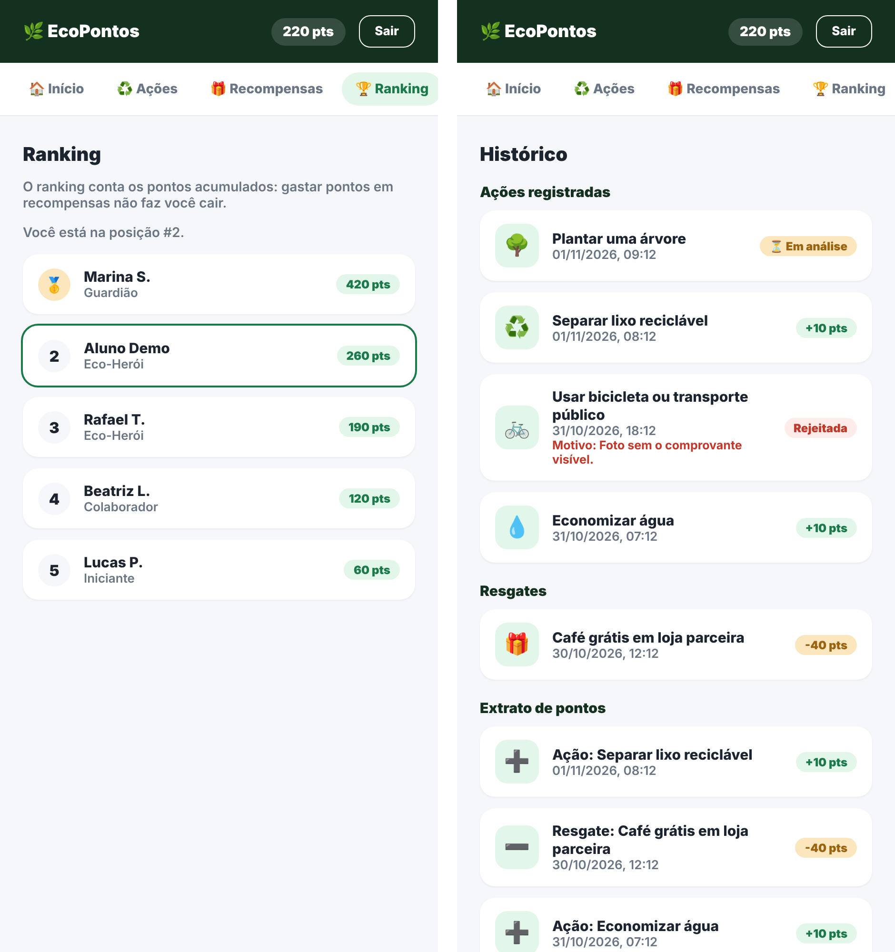
Figura 5: Ranking de usuários e histórico (ações, resgates e extrato de pontos).
Validação de vouchers e aprovação de comprovações. Usuários com perfil de loja parceira ou administrador veem a aba “Validar”, na qual digitam o código apresentado pelo cliente, conferem a recompensa, o cliente e a situação do voucher e confirmam a entrega, o que marca o voucher como usado e impede que ele seja usado de novo. O administrador também vê a aba “Aprovações”, que lista as ações com foto aguardando análise: ele confere a imagem e aprova, o que credita os pontos ao usuário, ou rejeita, informando o motivo, que aparece no histórico do usuário.
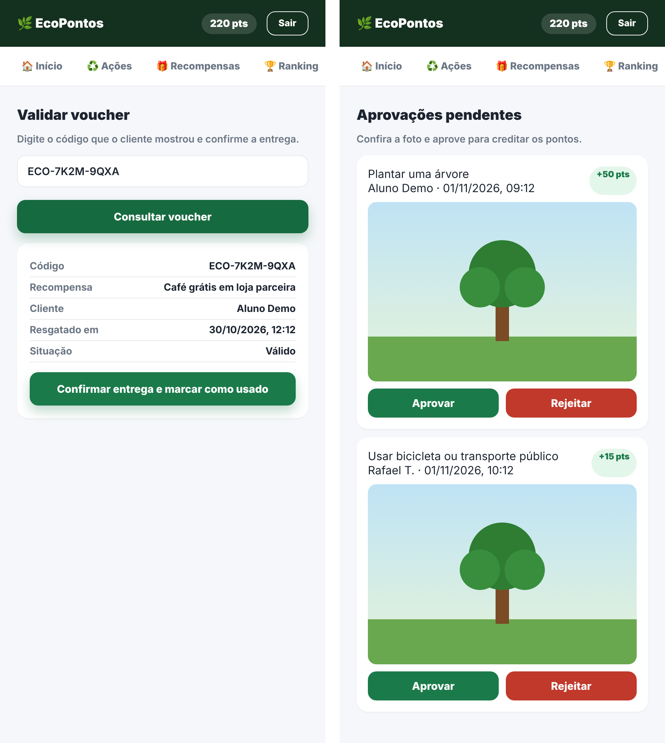
Figura 6: Telas de validação de vouchers (loja parceira) e de aprovação de comprovações (administrador).
Como próximas etapas, estão previstas a ampliação do catálogo de recompensas com parceiros reais e a possível ampliação do sistema para validação das ações por meio de pontos de coleta parceiros, incluindo código ou QR Code, permitindo maior confiabilidade nos registros realizados.

9. Resultados Esperados
O projeto já resultou, até o momento, em um protótipo funcional da plataforma EcoPontos, capaz de incentivar práticas sustentáveis por meio do cadastro de usuários, registro de ações sustentáveis, atribuição de pontos com limite diário e aprovação de comprovações por foto, resgate de recompensas com vouchers e acompanhamento de ranking e histórico — com persistência real em banco de dados. A persona foi validada por meio de um questionário aplicado a 15 pessoas, no qual 80% atribuíram nota 4 ou 5 ao interesse em usar o aplicativo. Em seguida, as mesmas 15 pessoas realizaram um teste de usabilidade: todas concluíram as 6 tarefas propostas sem ajuda, e todas indicaram que recomendariam o aplicativo (nota 10). Espera-se, nas próximas etapas, realizar testes de usabilidade com usuários reais e ampliar a plataforma com validação das ações por pontos de coleta parceiros, aumentando ainda mais a conscientização dos usuários sobre sustentabilidade e estimulando mudanças de hábitos.

10. Persona
A persona principal do projeto EcoPontos é formada por estudantes do Centro Universitário Facens, principalmente jovens de 18 a 35 anos, que utilizam tecnologia no dia a dia e possuem interesse em sustentabilidade. São alunos que desejam adotar práticas sustentáveis, como a separação e o descarte correto de materiais recicláveis.
O público busca uma plataforma simples, acessível e prática, que permita consultar pontos de coleta, obter informações sobre reciclagem, registrar ações sustentáveis e acompanhar sua pontuação e recompensas. Esse perfil foi confrontado com os dados de um questionário aplicado a 15 pessoas (seção 10.1).
A partir da comunidade acadêmica da Facens, o projeto também contempla empresas, comércios, escolas, instituições e órgãos públicos, que podem participar como pontos de coleta, parceiros ou incentivadores de ações sustentáveis.
Dessa forma, o EcoPontos busca atender tanto usuários individuais interessados em sustentabilidade quanto organizações que desejam incentivar e participar de práticas de reciclagem.

10.1 Validação da persona
Para validar a persona, a equipe aplicou um questionário online (Google Forms) a 15 pessoas, com perguntas sobre perfil, hábitos sustentáveis, barreiras, interesse no aplicativo e recompensas desejadas. A participação foi voluntária e anônima. Os principais resultados estão na Tabela 2.
Tabela 2: Resultados do questionário de validação da persona (15 respondentes).
Indicador | Resultado
Faixa etária | 18 a 24 anos: 9 (60%); 25 a 35 anos: 3 (20%); 36 a 50 anos: 3 (20%)
Práticas sustentáveis mais citadas | Separar lixo reciclável, economizar água e economizar energia (esta última citada por respondentes que possuem placa solar)
Principais barreiras | Falta de tempo, esquecimento e falta de incentivo
Interesse em usar o aplicativo (escala de 1 a 5) | Nota 5: 5 pessoas (33%); nota 4: 7 pessoas (47%); nota 3: 3 pessoas (20%); média 4,1; 80% atribuíram nota 4 ou 5
Recompensas mais desejadas | Desconto em lojas e desconto em impostos

Os resultados são compatíveis com a persona de estudantes da Facens: 80% dos respondentes tinham entre 18 e 35 anos, com predominância da faixa de 18 a 24 anos (60%), e os 20% restantes tinham entre 36 e 50 anos. O questionário não perguntou o vínculo com a instituição, portanto não é possível afirmar quantos respondentes eram alunos; os 20% de 36 a 50 anos indicam que o público também pode incluir adultos mais velhos, como professores e funcionários. As barreiras mais citadas (falta de tempo, esquecimento e falta de incentivo) mostram que o EcoPontos responde a problemas reais: as recompensas atacam a falta de incentivo, e o registro rápido de ações, com histórico e ranking, busca facilitar a criação do hábito. O interesse em usar o aplicativo foi alto (80% com nota 4 ou 5, e nenhuma nota abaixo de 3), e as recompensas mais desejadas (descontos em lojas e em impostos) estão alinhadas ao modelo de vouchers e à proposta de integração futura com incentivos municipais, como o IPTU Verde.
Por se tratar de uma amostra pequena e de conveniência, os resultados indicam tendências e não podem ser generalizados para toda a população. A usabilidade e a motivação gerada pela gamificação foram avaliadas na etapa seguinte (seção 10.2).

10.2 Teste de usabilidade e satisfação
Para avaliar se os usuários entendem a plataforma e se a gamificação gera valor, as mesmas 15 pessoas do questionário usaram o aplicativo em um teste de usabilidade. Cada participante, sem ajuda do observador, executou seis tarefas: (T1) entrar no aplicativo com uma conta de teste compartilhada, (T2) registrar uma ação sustentável enviando uma foto, (T3) entender por que os pontos ainda não entraram, (T4) resgatar uma recompensa, (T5) encontrar o código do voucher e (T6) consultar sua posição no ranking. Em seguida, responderam à escala SUS (System Usability Scale), que mede a percepção de usabilidade, e a perguntas sobre gamificação, em escala de 1 a 5, e deram uma nota de 0 a 10 para a recomendação do aplicativo. Por praticidade, os participantes usaram contas de teste compartilhadas. Os resultados estão na Tabela 3.
Tabela 3: Resultados do teste de usabilidade e da avaliação de satisfação (15 participantes).
Indicador | Resultado
Tarefas T1 a T6 | Todas concluídas sem ajuda por 15 de 15 participantes (100%), incluindo o envio de foto, o resgate do voucher e a consulta ao ranking
Uso registrado no banco de dados | 4 contas de teste; 23 ações registradas (22 aprovadas e 1 rejeitada); 4 resgates, com 2 vouchers usados; ações mais registradas: plantio de árvore (7), uso de bicicleta (5), reciclagem (4), economia de água (4) e economia de energia (3)
Escala SUS (por item) | 10 de 15 (67%) usariam o sistema com frequência; nenhum participante considerou o sistema complexo, complicado ou inconsistente; todos o acharam fácil de usar e de aprender, disseram que as funções estão bem integradas e sentiram-se confiantes; nenhum precisaria de ajuda técnica nem de aprender algo novo antes de usar
Os pontos motivam a praticar ações (G1) | Média 4,1: 10 notas 4, 3 notas 5 e 2 notas 3 (87% com nota 4 ou 5)
O ranking motiva a continuar usando (G2) | Média 5,0 (todos deram nota 5)
As recompensas são interessantes (G3) | Média 3,3: 10 notas 3 e 5 notas 4 (33% com nota 4 ou 5)
Enviar foto como comprovação é aceitável (G4) | Média 5,0 (todos deram nota 5)
Usaria no dia a dia (G5) | Média 4,7: 13 notas 5 e 2 notas 3 (87% com nota 4 ou 5)
Recomendação a um amigo (G6, de 0 a 10) | Todos deram nota 10 (NPS = 100)

Os resultados indicam boa usabilidade: todos os participantes concluíram as tarefas sem ajuda e entenderam como ganhar e usar os pontos, inclusive o fluxo de enviar uma foto e aguardar a aprovação. O ponto mais fraco foi o catálogo de recompensas (média 3,3), o que é coerente com o fato de as recompensas atuais serem de demonstração, ainda sem parceiros reais. A gamificação foi bem avaliada: os pontos motivam 87% dos participantes e o ranking foi o recurso mais bem avaliado, com nota máxima de todos.
As métricas de utilização do banco de dados mostram que o fluxo completo foi exercitado: houve ações aprovadas e uma ação rejeitada pelo administrador (fluxo de comprovação por foto), além de vouchers resgatados e validados como usados. Como os participantes compartilharam contas de teste, esses números medem o uso conjunto e não o comportamento individual de cada pessoa.
Com base nas sugestões dos participantes (recompensas melhores e dicas no aplicativo para torná-lo mais interativo), foram implementadas duas melhorias: (1) um cartão de dica sustentável na tela inicial, que muda a cada dia e permite ver outras dicas; e (2) a ampliação do catálogo de recompensas de 3 para 8 opções de demonstração. Recompensas reais dependem de parcerias com comércios, previstas como próxima etapa.
Limitações: a amostra é pequena e de conveniência, formada por pessoas próximas à equipe, o que pode ter favorecido avaliações positivas; as contas de teste foram compartilhadas, o que impede analisar o comportamento individual; o tempo de execução e os erros de clique não foram registrados; e a mudança efetiva de hábitos e o impacto ambiental não foram medidos, pois exigiriam um acompanhamento por período maior.

11. Canvas de Proposta de Valor
Os usuários buscam adotar práticas sustentáveis, mas podem enfrentar dificuldades para manter esses hábitos por falta de motivação e incentivos. A plataforma pretende solucionar esse problema por meio do registro de ações sustentáveis, sistema de pontos e recompensas.
Como benefício, os usuários poderão acompanhar suas ações, acumular pontos e trocá-los por recompensas, tornando a prática da sustentabilidade mais atrativa e incentivando a adoção de hábitos sustentáveis.

12. Lean Canvas
O projeto busca solucionar a falta de motivação e incentivos para a adoção de práticas sustentáveis. A solução será uma plataforma que permita registrar ações, acumular pontos e trocá-los por recompensas. O público-alvo será formado principalmente por estudantes do Centro Universitário Facens, em sua maioria jovens de 18 a 35 anos interessados em sustentabilidade, podendo também atender escolas, empresas e órgãos públicos. O sucesso será avaliado pelo número de usuários, ações registradas e recompensas resgatadas. A principal vantagem será unir sustentabilidade, tecnologia e gamificação em uma única plataforma, divulgada por meio da internet, redes sociais e parcerias.

13. Estudo de Mercado (TAM, SAM, SOM)
Para estimar o potencial de mercado do EcoPontos, foram considerados três níveis: TAM, representando o mercado total; SAM, representando o mercado que pode ser atendido inicialmente; e SOM, representando uma parcela que o projeto pretende alcançar em sua fase inicial.
TAM — Mercado Total
O TAM considera o potencial de alcance do EcoPontos em todo o Brasil. Segundo o IBGE, a população brasileira estimada para 2025 é de aproximadamente 213,4 milhões de habitantes. Além disso, em 2024, cerca de 168 milhões de pessoas com 10 anos ou mais utilizavam a Internet, demonstrando um amplo público potencial para uma plataforma digital de sustentabilidade. Dentro desse mercado, o público da persona do projeto, os estudantes do ensino superior, soma 10.227.226 matrículas no Brasil, segundo o Censo da Educação Superior 2024, do INEP.
SAM — Mercado Disponível
Como mercado inicial disponível, considera-se o estado de São Paulo, que possui aproximadamente 46,1 milhões de habitantes em 2025. Por ser um estado com grande população e amplo acesso a tecnologias digitais, apresenta um mercado relevante para a expansão do EcoPontos.
SOM — Mercado Inicial
Para a primeira etapa do projeto, o foco será a comunidade acadêmica do Centro Universitário Facens, em Sorocaba (SP), que reúne cerca de 3.000 alunos matriculados. O município de Sorocaba tem população estimada de 762.172 habitantes em 2025, segundo o IBGE.
Como meta inicial, considera-se a adesão de 20% dos alunos da Facens, resultando em aproximadamente 600 usuários.
Cálculo do SOM:
3.000 × 20% = 600 usuários
Essa porcentagem representa uma meta estimada de alcance inicial, que poderá ser buscada por meio de divulgação dentro da instituição, de parcerias com coordenações de curso, centros acadêmicos, cantinas e comércios do entorno e de ações em sala de aula.
Dessa forma, a Facens pode ser utilizada como mercado inicial para validar a proposta do EcoPontos e, posteriormente, possibilitar sua expansão para outras instituições de ensino de Sorocaba, da região e do estado.

14. Conclusão
O projeto desenvolveu um protótipo funcional de uma plataforma que incentiva práticas sustentáveis por meio de pontos, recompensas e gamificação. O backend foi implementado em Java com Spring Boot e API REST, com cadastro e autenticação de usuários, registro de ações com limite diário e comprovação por foto aprovada por administrador, resgate de recompensas com vouchers, ranking por pontos acumulados e histórico. As funcionalidades básicas foram testadas manualmente no Postman.
Os dados são armazenados em um banco de dados MySQL, que registra usuários, ações realizadas, pontos, recompensas e resgates. A persona foi validada com 15 pessoas e a interface do aplicativo passou por um teste de usabilidade com as mesmas 15 pessoas, no qual todas concluíram as tarefas propostas sem ajuda. Ainda não foi possível medir a mudança real de hábitos, que exigiria um acompanhamento mais longo. Espera-se que a plataforma contribua para aumentar a participação em práticas sustentáveis e possa futuramente ser expandida para escolas, empresas e órgãos públicos.

15. Estudos Futuros
Além da comprovação por foto já implementada, está prevista a ampliação do sistema de validação das ações sustentáveis por meio de pontos de coleta parceiros, utilizando código ou QR Code para confirmar a realização de cada ação com maior confiabilidade — funcionalidade planejada para uma etapa posterior do desenvolvimento.

16. Referências Bibliográficas
INSTITUTO BRASILEIRO DE GEOGRAFIA E ESTATÍSTICA (IBGE). Censo Demográfico 2022. Rio de Janeiro: IBGE, 2023.
INSTITUTO BRASILEIRO DE GEOGRAFIA E ESTATÍSTICA (IBGE). Estimativas da População 2025. Rio de Janeiro: IBGE, 2025.
INSTITUTO BRASILEIRO DE GEOGRAFIA E ESTATÍSTICA (IBGE). Pesquisa Nacional por Amostra de Domicílios Contínua: Tecnologia da Informação e Comunicação – 2024. Rio de Janeiro: IBGE, 2025.
INSTITUTO NACIONAL DE ESTUDOS E PESQUISAS EDUCACIONAIS ANÍSIO TEIXEIRA (INEP). Censo da Educação Superior 2024. Brasília, DF: INEP, 2025.
NAÇÕES UNIDAS BRASIL. Objetivos de Desenvolvimento Sustentável. Brasília, DF: Organização das Nações Unidas, [s.d.].
BRASIL. Ministério do Meio Ambiente e Mudança do Clima. Educação ambiental. Brasília, DF: Ministério do Meio Ambiente e Mudança do Clima, [s.d.].
ORACLE. Java Documentation. [S. l.]: Oracle, [s.d.].
ORACLE. MySQL Documentation. [S. l.]: Oracle, [s.d.].
SOMMERVILLE, Ian. Engenharia de Software. 10. ed. São Paulo: Pearson, 2019.
PRESSMAN, Roger S.; MAXIM, Bruce R. Engenharia de Software: uma abordagem profissional. 8. ed. Porto Alegre: AMGH, 2016.

Data da Entrega: 19/10/2026

_________________________________
Professor Brenda Medina de Oliveira
Orientador do Projeto

